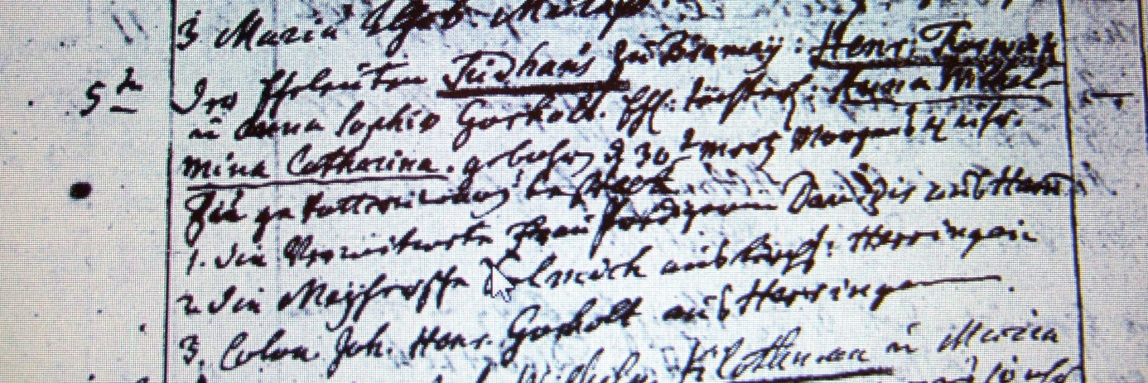

Kirchenbuch Flierich 1770; ARCHION-Bild 23 in „Taufen 1764 – 1808“
Abschrift:
„5ten (April, KJK); Der Eheleuten Sudhaus zu Bramey: Henr: Forwick u. Anna Sophia Gorholt (Gerholt, KJK) Ehel. Töchterl: Anna Wilhelmina Catharina gebohren d. 30ten Mertz morgens 4 Uhr. Zu Gevattern bestellt 1) die Verwitwete Frau…(unleser., KJK) zu Hamm 2. Die Meyhersche (?) Solwich (?) aus Kirchsp. Herringen 3. Colon Joh. Henr. Gorholt (Gerholt, KJK) aus Herringen“:

